Stage mineur Séance n°3 (Pratique)

Pour cette séance, le maitre de stage nous a demandé de réaliser un exercice Bio informationnel, portant sur le versant décisionnel. Et un exercice Bio énergétique visant à développer la filière anaérobie alactique.

Pour les deux exercices, il été demandé de les réaliser en préparation intégré.

Voici l’exercice proposé pour le versant Bioénergétique (non réalisé) :
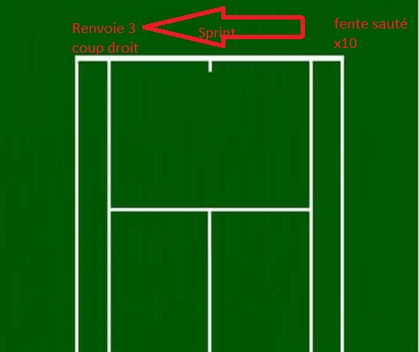
Les athlètes se situe sur le terrain de tennis, en face du couloir de double et derrière la ligne de fonds. L’athlète réalise 10 fente sauté, raquette à la main. Puis une fois les fentes réalisé, l’athlète sprint à l’opposé et retourne 3 balles qui lui sont envoyé sur son coup droit. Il est demandé de réaliser 3 blocs de 5 passages avec 2 minutes de récupération entre les blocs.

Après réflexions, plusieurs critiques de l’exercice me viennent à l’esprit. Tout d’abord l’effort me semble un peu long pour développer la filière anaérobie alactique, en effet la réalisation de 10 fentes sauté en plus du sprint ne semble pas dérangée, cette ensemble dur 6 à 8 second. Mais l’enchainement de 5 réalisations avec peu ou pas de récupération fait basculer ce travail dans l’anaérobie lactique. De plus, la récupération de deux minutes entre les blocs semble trop faible pour un travail d’anaérobie alactique qui demande normalement une plus grosse récupération, a cause de l’intensité de l’effort. Finalement, il aurait peut-être été plus judicieux de faire 6 ou 8 fente sautée afin d’être sûr de ne pas tomber dans de l’hypertrophie musculaire.

Exercice proposé pour le versant bio informationnelle (réalisé) :
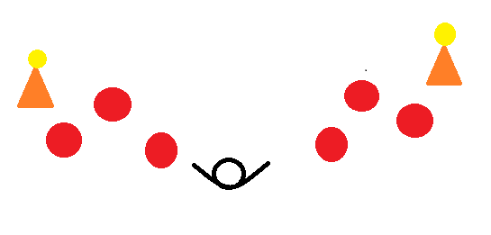
Ici, je me suis inspiré des déplacements de Djokovic (référence du tennis), afin de créer un parcours d’appuis. L’athlète situé aux milieux avais à sa droite et a sa gauche le même parcours avec au bout une balle situé sur on plot. Le but de l’exercice, avec un signal visuel (coupelle de couleur) l’enfant part à droite ou à gauche en fonction du signal, pour aller faire tomber la balle du plot avec sa raquette, en respectant le parcours des appuis symboliser par des pastilles de couleur au sol (ici droite, gauche, droite, à droite et inversement à gauche). Le parcours est à réaliser durant 1 minute 30 à 2 minutes.
Après réalisation de l’exercice auprès de tous les athlètes, différents problèmes ont été identifié. Le premier est au niveau du parcours d’appuis, ici la motricité imposée, même si elle est calquée à partir d’un cas d’école, n’est pas du tout adapté à tous les athlètes. Certain se sont très bien adapté puisque leur programme moteur été déjà très proche du travail demandé, mais d’autre athlètes ont été en grande difficulté. Et c’est logique puisqu’il n’existe pas dans le tennis une motricité, chaque athlète possède sa propre motricité avec ses propres appuies. Et ce n’est pas parce que ça motricité est différentes qu’elle en est moins bonne, tant que celle-ci est efficace. Il n’aurait en fait pas fallu imposer d’appui, mais laisser les athlètes utilisé leur propres appuies. Le second problème est un problème « technique ». Entre chaque touche de balle des athlètes, je devais remettre les balles en place et annoncé les couleurs, ce qui fait que je courrai avec l’athlète de droite à gauche, ce qui n’est pas optimal pour regarder l’athlète et le corriger. Il aurait fallu soit avoir plus de personnes pour m’aider à remettre les balles en place et annoncé les couleurs, soit demandé aux athlètes de réaliser une frappe de balle mais sans la balle, un mouvement dans le vide. Avec cela j’aurai été plus disponible pour analyser les mouvements de l’athlète ainsi que sa prise de décision.

Dernier Exercice :
A la fin de la séance, il à été proposé aux athlète et spike Ball en 2 contre 2 avec une balle de tennis, cela permet de développer la coordination des athlètes, leur lecture de trajectoire ainsi que leur prise de décision et leur jeu d’équipe. De plus cela permet de terminer la séance par un jeu, cela est donc très ludique.

